DEAD BY DAYLIGHT
Кошмарная игра в хорошем смысле этого слова.
Жанр survive начал набирать обороты в конце 2013 года, когда в игровом сервисе Steam появилась beta версия DayZ: Standalone. Раньше были моды на Arma, но на этот раз нам предлагали отдельную игру на собственном движке, пускай и с добротным количеством багов. После этого начался бум игр, завязанных на выживании, выходили, как весьма вторичные экземпляры, так и знаковые для жанра бестселлеры. Для horror жанра также был подъём, кроме скримеров появился достойный ассортимент с сюжетом и яркими персонажами, среди которых Evil Within, Outlast и другие представители. Должен был наступить момент, когда две ветки этих направлений соприкоснуться и спустя относительно не долгое время он настал. Все помнят золотое время фильмов ужасов, а именно 80е-90е года, когда выходили шедевры, римейки на которые выходят и по сей день. Так вот Dead by Daylight даёт возможность игроку погрузиться в атмосферу тех самых фильмов, причём можно оценить ситуацию с двух сторон. Ну а теперь по порядку, главное меню уже вызывает ностальгические нотки, на нём мы видим костёр, сидящие во круг него люди, пока ещё не о чём не подозревающие и справа вдали один из маньяков. Ключевое слово один из, игра нам предоставляет на выбор маньяков и выживших из любимых фильмов ужасов. Персонажи постоянно пополняются и каждый из них обладает уникальными способностями, на данный момент доступно 12 выживших и 11 маньяков. Стандартные маньяки весьма харизматичны, но самое “вкусное” ждёт нас в DLC.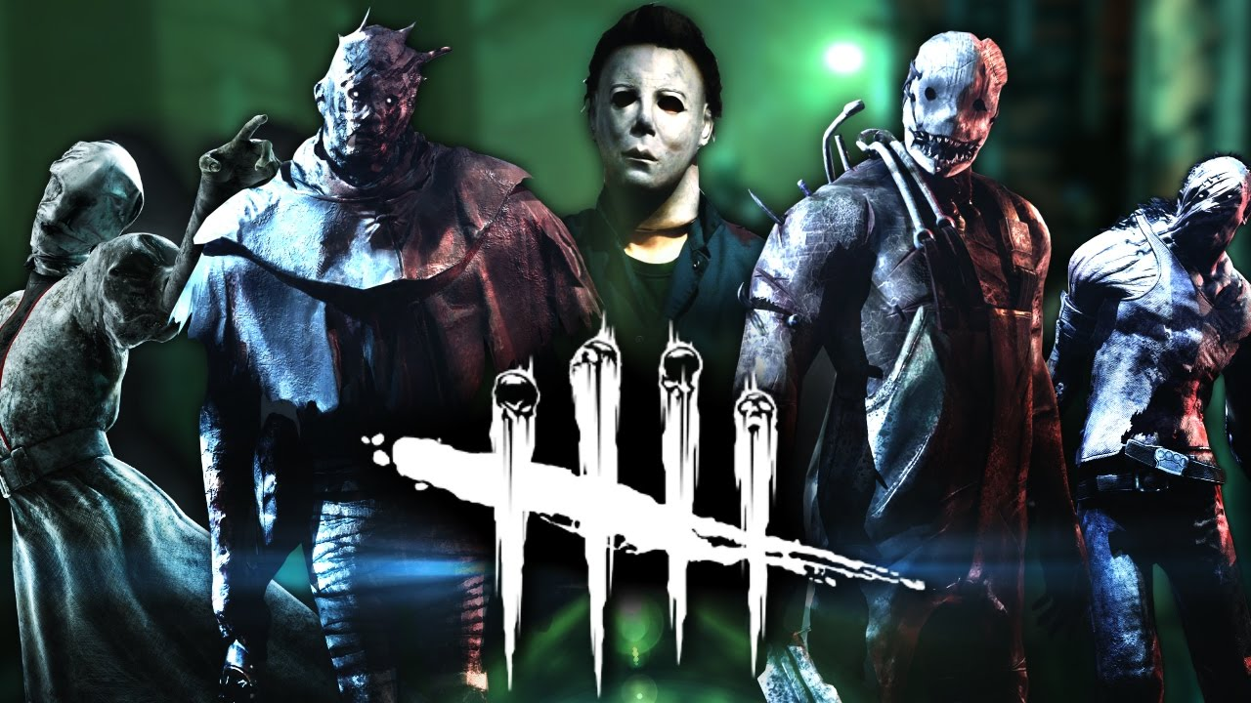
Раз, два, Фредди заберет тебя!
Три, четыре, запирайте дверь в квартире!
Пять, шесть, Фредди всех вас хочет съесть!
Семь, восемь, Фредди к вам придет без спроса!
Девять, десять, никогда не спите, дети!
Что может придать игре больше колорита, чем знакомые всем персонажи? Каждая новая глава, выходящая попутно с обновлением, дарит нам выжившего и маньяка из легендарных фильмов. Окунитесь в шедевр Джона Карпентера и сыграйте за мужественную Лори Строуд, или же безжалостного и молчаливого Майкла Мейерса. Глава выходила символично в канун праздника Хеллоуина. Поучаствуйте в противостоянии детектива Дэвида Тэппа и лучшей наставницей великого конструктора Аманды Янг. Она предстаёт в привычном обличии с одетой на лицо маской свиньи. Выпустите агрессию Кожаного Лица на свободу, не давая шансов выжившим, или же опробуйте уйти от смерти Дэвидом Кингом, закалённым в схватках с Бубба Сойером. Ну и конечно один из самых ярких маньяков, гроза подростков с улицы вязов – Фреди Крюгер. Лаконично в противовес ему был выбран Квентин Смит. Крюгер обладает спец возможностью вгонять своих жертв в сон и тем самым видеть их расположение на карте. Можно отделаться от этого, если кто-то из выживших компаньонов разбудит жертву. Аманда Янг в лучших традициях “Пилы” заводит с жертвой игру, одевая на голову устройство, если его не снять с помощью инструмента, то голову персонажа разорвёт на кусочки. Герой Хеллоуина обладает медленной скоростью, но после пристального наблюдения за жертвой, растёт ярость Мейерса и появляется возможность положить жертву с одного удара. Кроме этого для персонажей предусмотрены скины, можно кастомизировать на свой вкус и цвет.
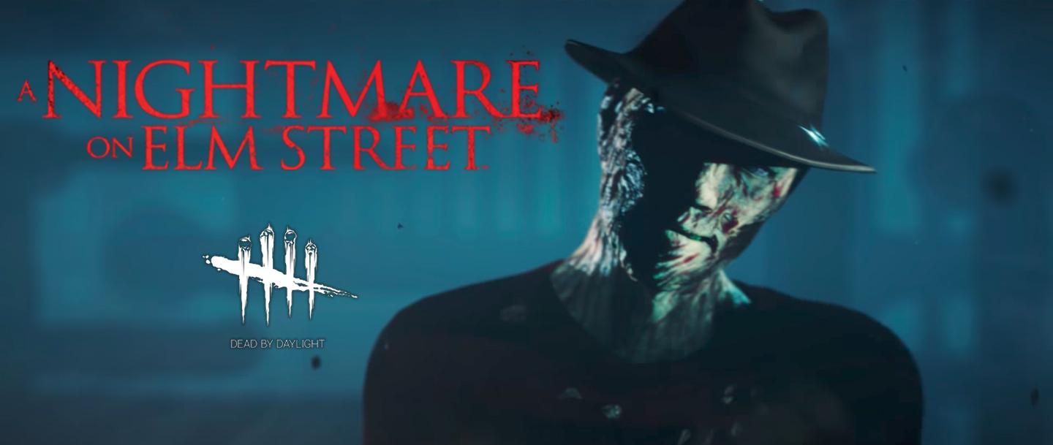
- Смерть – это не выход.
Разобрав персонажей и их преимущества, хотелось бы коснуться основной механики игры. Стандартное противостояние - 4 выживших против маньяка. За выживших нужно отремонтировать 5 генераторов, которые подадут электричество на ворота, и вы сможете вырваться из кромешного ада. Если выживших меньше, пропорционально уменьшается и количество генераторов, которые нужно отремонтировать. За маньяка всё проще, ловим выживших и вешаем на крюки, для подношения загадочной сущности. После каждой игры вы получаете определённое количество очков крови, в зависимости от того, с каким успехом прошла “катка”. Их можно потратить на повышение уровня персонажа, по ходу получая различные навыки, предметы и приятные бонусы в виде подношений перед началом игры. Выжившие могут взять с собой аптечку, ящик с инструментами, фонарик, или же ключ. Вся эта амуниция поддаётся улучшениям, что делает её более эффективной. Подношения действуют с обоих сторон конфликта, за частую повышая шанс выбор определённой карты, повышения полученных очков крови, появления выживших в одном месте и других привилегий. В игре существует храм, в котором можно приобрести полезные ачивки для персонажей. Каждую неделю предоставляется 4 ачивки для определённых героев, следите за изменениями и приобретите их для любимых выживших, или же маньяков. В игре присутствует система рангов, чтобы придать геймплею баланс, выходите победителем из смертельных схваток, чтобы повысить “звание”. В графическом плане к игре не придраться, для жанровой ниши это вполне приемлемый уровень и позволяет получить удовольствие в полном масштабе. Кроме всего этого в данном продукте имеется целая гора приятных мелочей, например, есть редкие подношения, которые дают маньяку возможность сделать своеобразное добивание, что-то вроде Fatality из Mortal Kombat. В целом мы имеем первоклассную игру, на данный момент не имеющею достойных конкурентов. Да есть Friday 13, но она обладает вагоном багов, всего один маньяк в лице Джейсона, из отличий войс чат, более глубокая кастомизация и несколько возможностей победы. Но по итогу баги всё перекрывают, а некоторые плюсы оказываются палками в колесе. Dead by Deadlight это survival horror, который мы заслужили! 